Федеральная государственная информационная система «Единая система предоставления государственных и муниципальных услуг (сервисов)» (ФГИС ПГС)

Руководство пользователя

Вводная инструкция

На _22_ листах

2024

СОДЕРЖАНИЕ

1. Начало работы 4
1.1 Введение 4
1.2 Вход в Систему 4
2. Работа в Системе 8
2.1 Навигация по интерфейсу внутри модуля по работе с заявлениями 8
2.2 Раздел «Заявления» 8
2.3 Раздел «Реестр лицензий» 15
2.4 Раздел «Выездные оценки» 20
2.5 Раздел «Поддержка» 21

Перечень терминов и сокращений

Термин, сокращение | Определение
ФГИС ПГС | Федеральная государственная информационная система «Единая система предоставления государственных и муниципальных услуг (сервисов)»
ЕПГУ | Единый портал государственных и муниципальных услуг
ЛК ЕПГУ
ЕСИА | Единая система идентификации и аутентификации
ОГРН | Основной государственный регистрационный номер
ИНН | Идентификационный номер налогоплательщика
Пользователь | Федеральный орган исполнительной власти/ орган исполнительной власти субъектов Российской Федерации/ орган местного самоуправления/ орган государственного внебюджетного фонда

1. Начало работы

1.1 Введение
Федеральная государственная информационная система «Единая система предоставления государственных и муниципальных услуг (сервисов)» (далее – ФГИС ПГС, Система) – комплекс программных и технических средств, обеспечивающий выполнение участниками информационного взаимодействия административных процедур (действий) при предоставлении государственных, муниципальных и иных услуг, исполнении государственных, муниципальных и иных функций.
Настоящий документ представляет собой вводную инструкцию пользователя ФГИС ПГС.

1.2 Вход в Систему

Для получения доступа в Систему и настройки рабочего места рекомендуется ознакомиться с документом «Пользовательский сценарий получения доступа к ФГИС ПГС» .
Для начала работы во ФГИС ПГС в адресной строке браузера введите адрес Системы:
https://pgs.gosuslugi.ru/ - для входа в продуктивную версию системы;
https://psi.pgs.gosuslugi.ru/ - для входа в тестовую версию системы.
При этом откроется главная страница входа в Систему, где необходимо выбрать вход через ЕСИА (Рисунок 1).
Для авторизации в Системе посредством ЕСИА необходимо:
- иметь подтвержденную учетную запись по адресу:
https://www.gosuslugi.ru для входа в продуктивную версию ФГИС ПГС;
https://esia-portal1.test.gosuslugi.ru для входа в тестовую версию ФГИС ПГС;
- принять приглашение на присоединение к организации в ЕСИА (приходит на электронную почту, зарегистрированную в ЕСИА, после отправки руководителем или представителем юридического лица с правом действовать без доверенности из личного кабинета организации в ЕСИА).

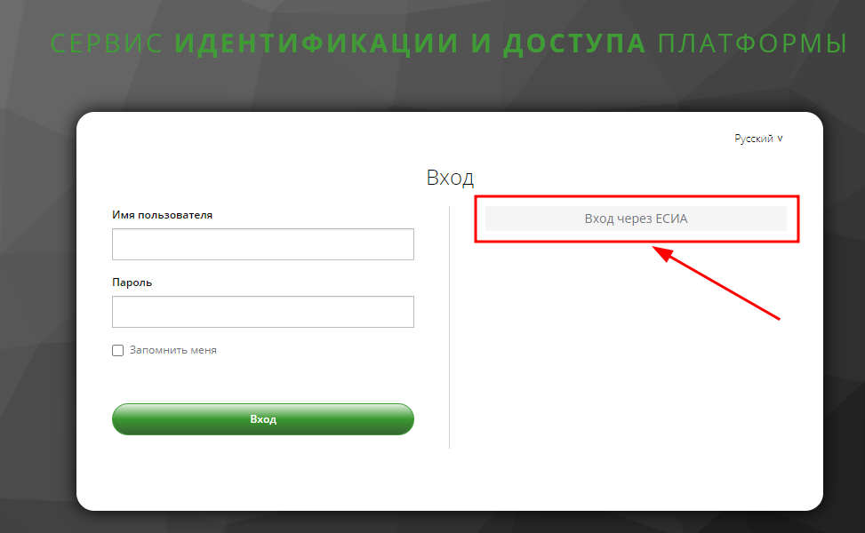
Рисунок 1 - Вход в систему ФГИС ПГС

Главная страница входа в Систему перенаправляет пользователя на страницу авторизации портала Госуслуг (ЕСИА) (Рисунок 2).
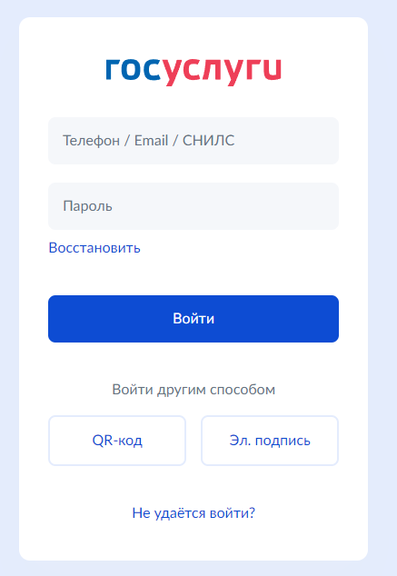
Рисунок 2 - Форма авторизации через ЕСИА

Необходимо ввести свои авторизационные данные и нажать на кнопку «Войти». Далее необходимо в списке выбрать организацию (Рисунок 3).

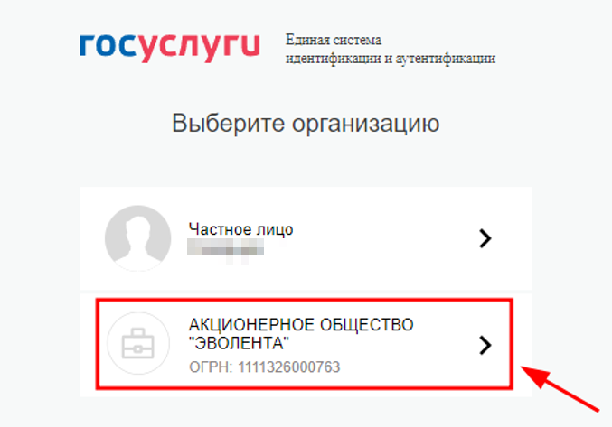
Рисунок 3 – Выбор организации

При неправильном вводе данных отобразится информация об ошибке авторизации. Необходимо ввести данные повторно и нажать кнопку «Войти».
В результате произойдет авторизация и переход на главную страницу ФГИС ПГС, на которой расположен «Блок пользователя» и рабочая область с выбором кабинетов (Рисунок 4).

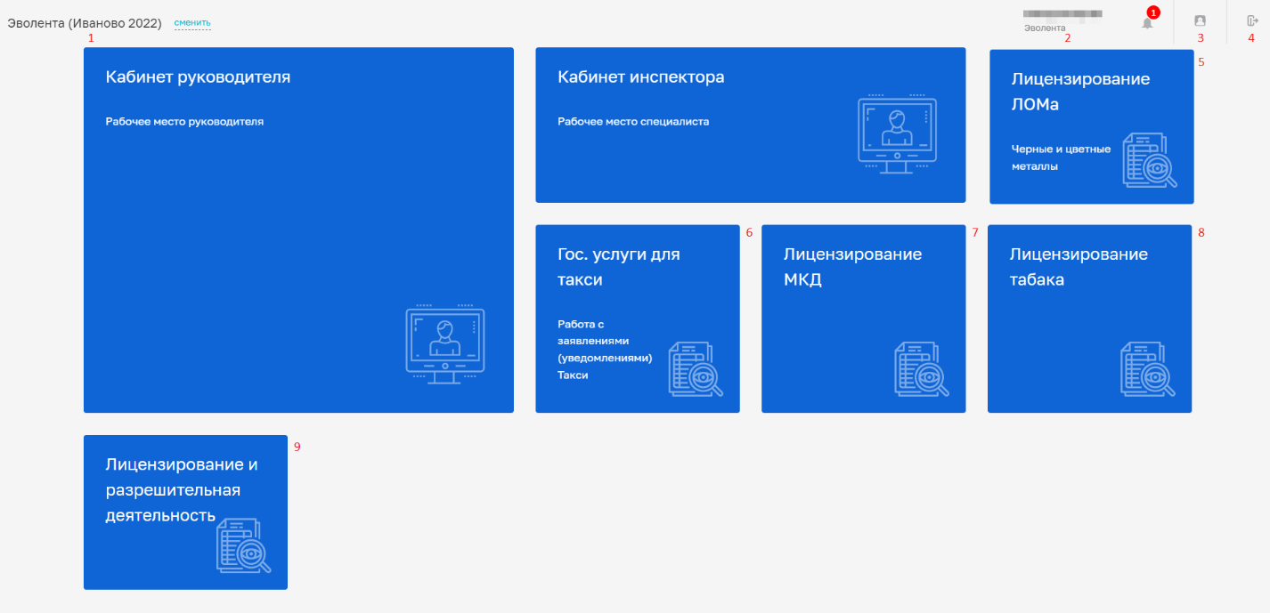

Рисунок 4 - Блок пользователя и выбор раздела для работы
Обращаем внимание, это примерный вид главного экрана пользователя системы. Интерфейс может отличаться, в зависимости от назначенных ролей конкретному пользователю
Блок пользователя содержит:
- наименование организации (Рисунок 4 пункт 1);
- информацию о пользователе, авторизованном в Системе (Рисунок 4 пункт 2);
- просмотр настроек профиля пользователя в Системе (Рисунок 4 пункт 3);
- кнопку для выхода из Системы (Рисунок 4 пункт 4).
Названия разделов и подразделов могут отличаться, в случае изменения инструкция будет дополнена. Частота обновления зависит от реализации того или иного функционала и текущих работ на стенде.
Для начала работы перейдите в доступный Вам раздел (плитку) для работы с заявлением (Рисунок 4 пункты 5–9).
Во ФГИС ПГС для оказания государственных (муниципальных) услуг и (или) исполнения функций настраиваются соответствующие модули – плитки. Вид системы будет отличаться в зависимости от того, какие модули доступны тому или иному пользователю (настройку осуществляет пользователь организации с правами администратор, подробно о настройке прав пользователей можно ознакомиться в Руководстве администратора).

2. Работа в Системе

2.1 Навигация по интерфейсу внутри модуля по работе с заявлениями
После входа в соответствующий модуль (плитку) открывается интерфейс работы с заявлениями. Слева отображаются разделы (Рисунок 5). По умолчанию открывается раздел «Заявления» (Рисунок 5 пункт 1). Если автоматизируемая во ФГИС ПГС услуга предусматривает реестровую модель оказания услуги, то кроме раздела «Заявления», будет содержаться раздел «Реестр лицензий / разрешений» (Рисунок 5 пункт 2). Этот раздел в зависимости от автоматизируемой услуги/функции также может называться либо «Реестр разрешений», «Реестр аттестатов» и т.д.
В зависимости от НПА по услуге/функции, методологом могут быть настроены дополнительные разделы:
- Выездные оценки (Рисунок 5 пункт 3).
- Поддержка (Рисунок 5 пункт 4).

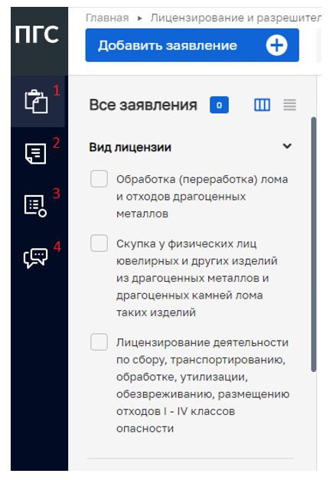
Рисунок 5. Навигация по разделам внутри модуля по работе с заявлениями

2.2 Раздел «Заявления»
Описание интерфейса раздела «Заявления» (Рисунок 7):
- Кнопка «Добавить заявление» (Рисунок 7 пункт 1) необходима для создания Дела (Заявления).
- Счётчик всех заявлений, отображенных на данном экране при выбранном наборе фильтров (Рисунок 7 пункт 2).
- Поля поиска и фильтров по полям (Рисунок 7 пункт 3).
- Реестр заявлений (Рисунок 7 пункт 4).
- Полнотекстовый поиск ((Рисунок 7 пункт 5).
- Краткая информация по заявлению (Рисунок 7 пункт 6).
- Кнопка «Перейти» в заявление (Рисунок 7 пункт 7) – для перехода в выбранное Дело (Заявление), также переход можно осуществить при двойном нажатии левой кнопки мыши по соответствующему заявлению.

- 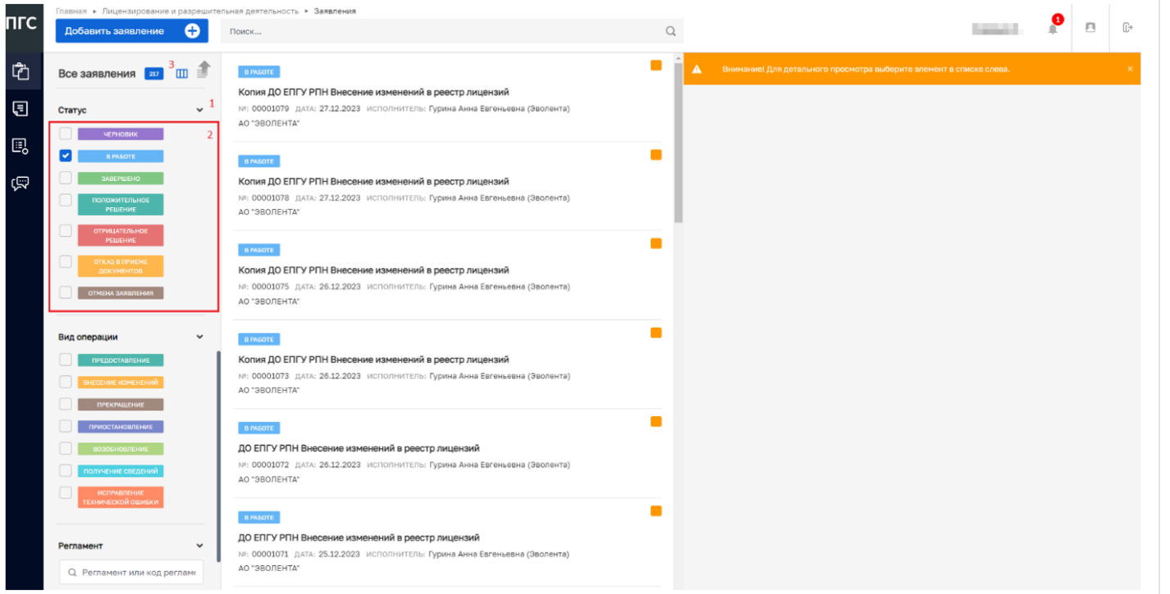
Рисунок 6. Интерфейс раздела "Заявления"

Заявление может принимать следующие статусы:
«Черновик» – заявление создано, но еще не зарегистрировано;
«В работе» – заявление зарегистрировано, но работа с ним не завершена;
«Положительное решение» – заявление рассмотрено, результат положительный;
«Отрицательное решение» – заявление рассмотрено, результат отрицательный;
«Приостановлено» – рассмотрение заявления приостановлено на какой-либо срок;
«Повторное рассмотрение» – заявление вновь принято к рассмотрению;
«Завершено» – работа с заявлением завершена.
Важно: статусная модель (состав статусов заявления по услуге) является настраиваемой методологом. В данном примере приведен пример наиболее часто применяемых в ФГИС ПГС статусов. Данная статусная модель предназначена для работы в ФГИС ПГС исполнителей по заявлениям на услугу. Отметим, что статусы, отображаемые заявителю в ЛК ЕПГУ, отличаются от этих, внутренних статусов заявлений в ФГИС ПГС, т.к. предназначены уже для заявителей на ЕПГУ.
Можно отфильтровать заявления по видам операций, по периоду поступления, по виду заявителя, по статусу. Также методологом могут быть настроены дополнительные фильтры.
Для использования фильтров необходимо:
- развернуть список нужного фильтра (Рисунок 7 пункт 1);
- в списке выбрать левой кнопкой мыши один или несколько пунктов списка (Рисунок 7 пункт 2);
- счетчик заявлений будет показывать число отображенных на экране записей, соответствующих выбранным фильтрам (Рисунок 7 пункт 3).

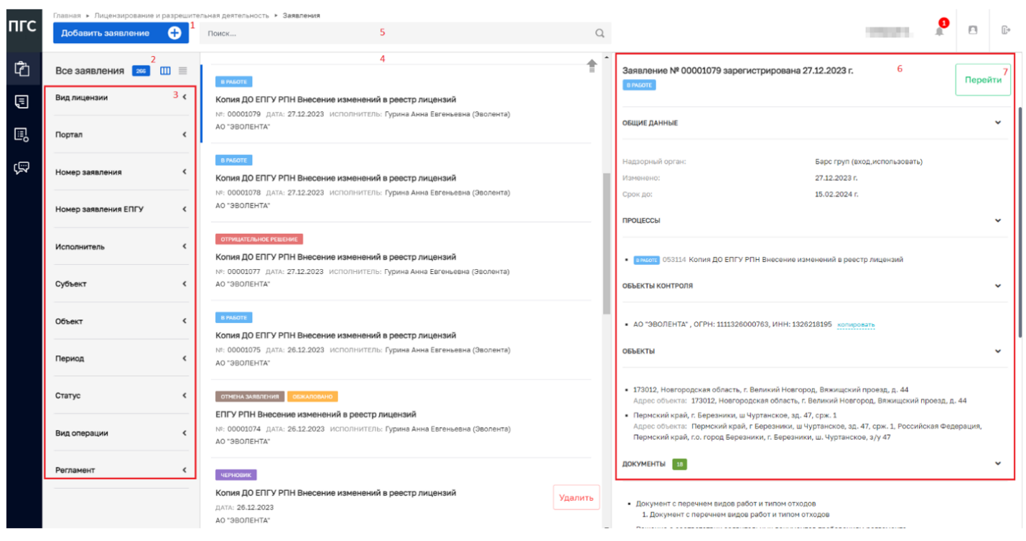
Рисунок 7. Интерфейс раздела "Заявления"

Для использования полнотекстового поиска необходимо:
- в строке поиска набрать слово или несколько слов, по которым необходимо осуществить поиск (Рисунок 8 пункт 1);
- нажать клавишу «Ввод» / «Enter» или кнопку поиска (Рисунок 8 пункт 1);
- счетчик заявлений будет показывать число отображенных на экране записей, соответствующих выборке (Рисунок 8 пункт 4);
- после завершения работы с поиском можно снова вывести на экран полный список записей, нажав на кнопку отмены поиск (Рисунок 8 пункт 2).

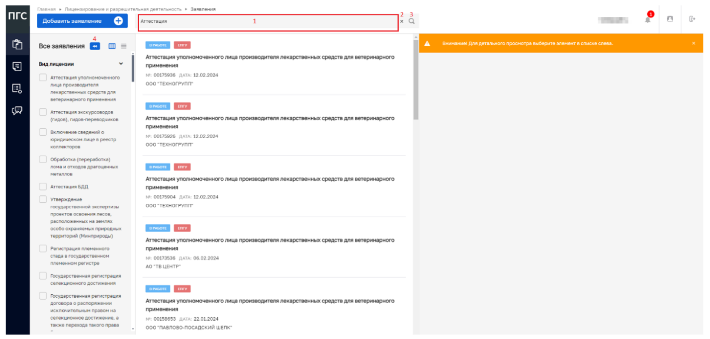
Рисунок 8. Интерфейс раздела "Заявления"

Для создания заявления в ручном режиме необходимо, находясь в разделе «Заявления», нажать кнопку «Добавить заявление» в верхней части навигационной панели активного раздела. После этого доступные виды заявлений отображаются в списке: тут пользователю видны все варианты основной услуги. Для создания заявления по конкретному варианту необходимо навести указатель мыши на нужный пункт списка и нажать на появившуюся кнопку «Создать» (Рисунок 9).
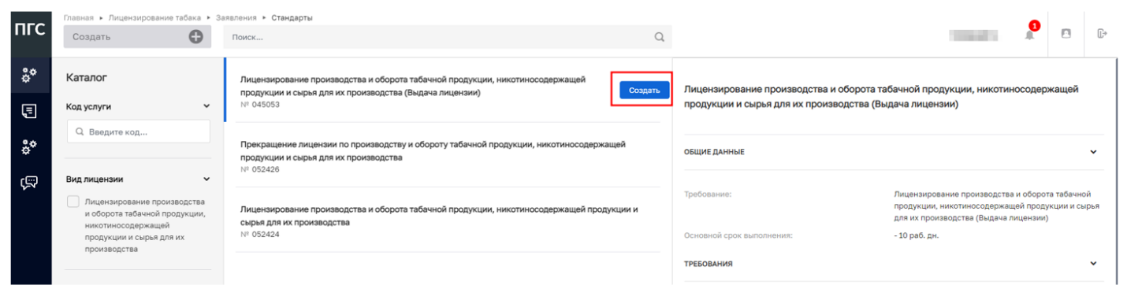
Рисунок 9. Создания заявления

Необходимо заполнить данные во вкладке «Данные по услуге» (Рисунок 10).
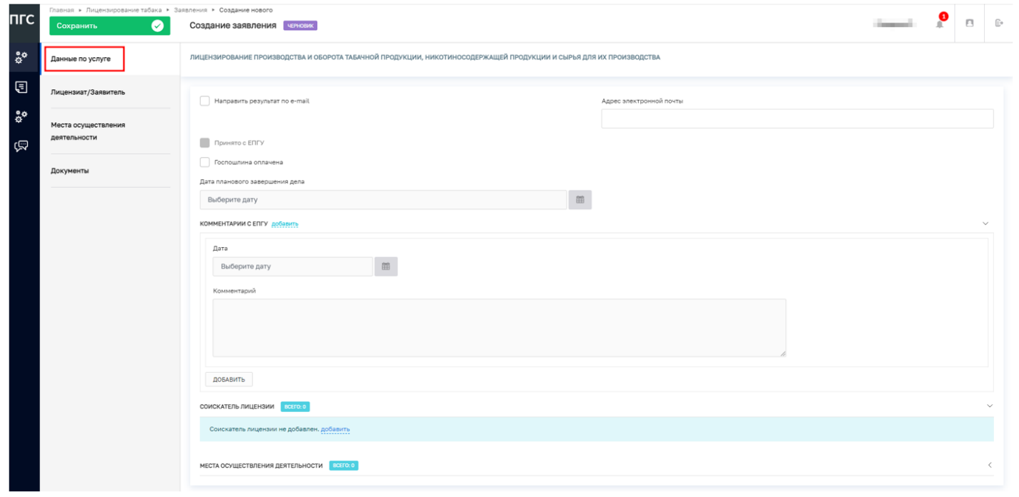
Рисунок 10. Создание заявления – данные по услуге

Необходимо заполнить данные на вкладке «Лицензиат/Заявитель» (Рисунок 11).
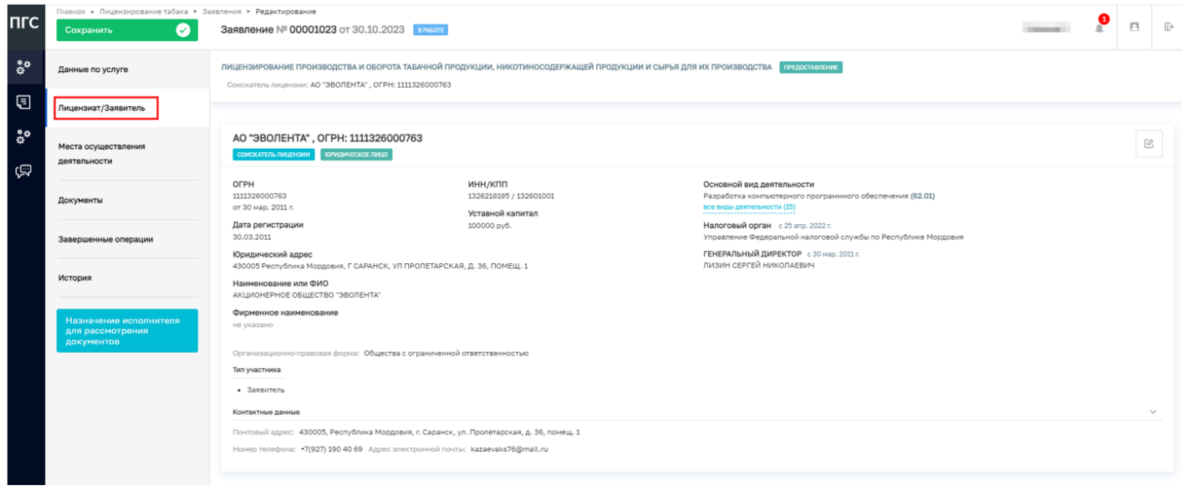
Рисунок 11. Создания заявления – данные о Лицензиате / Заявителе

Необходимо заполнить данные о местах осуществления деятельности (Рисунок 12), при наличии такой вкладки.
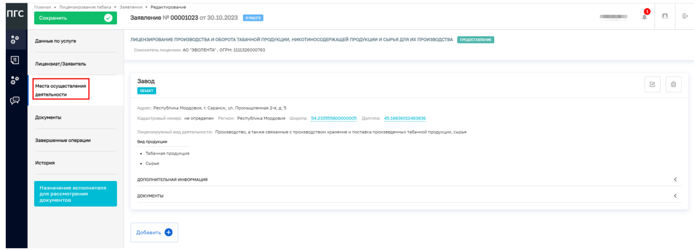
Рисунок 12. Создания заявления – места осуществления деятельности

Далее необходимо добавить в заявление необходимые документы (Рисунок 13).
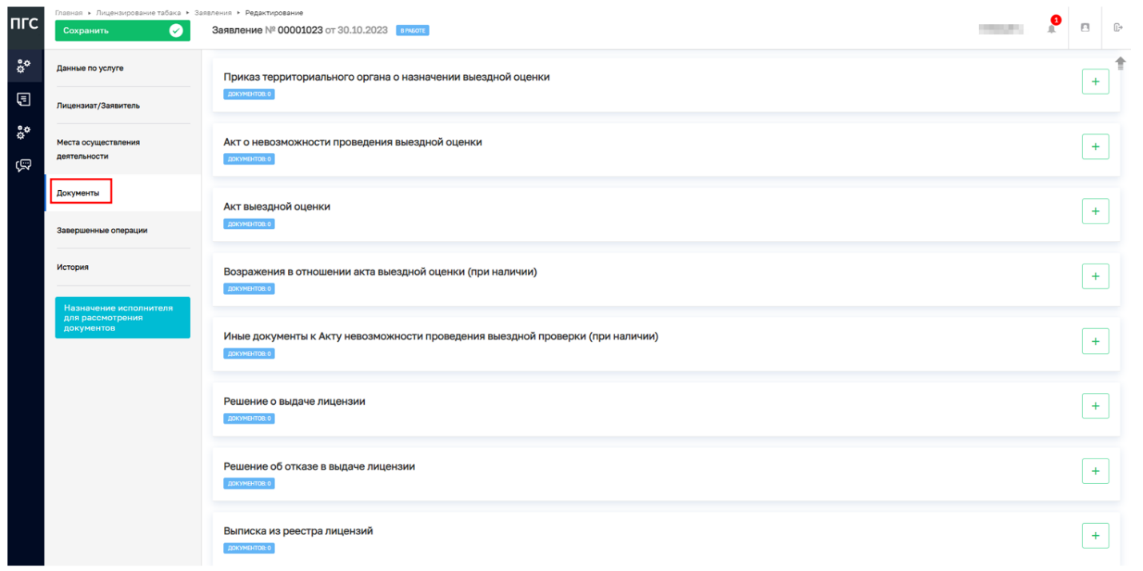
Рисунок 13. Создания заявления – Документы

Завершенные операции по заявлению можно увидеть в разделе «Завершенные операции» (Рисунок 14). В них указываются:
- дата создания (Рисунок 14 пункт 3);
- исполнитель (Рисунок 14 пункт 4);
- дата завершения (Рисунок 14 пункт 5).
При необходимости при помощи кнопок (Рисунок 14 пункт 1, пункт 2) развернуть дополнительную информацию и информацию о документах (Рисунок 15).

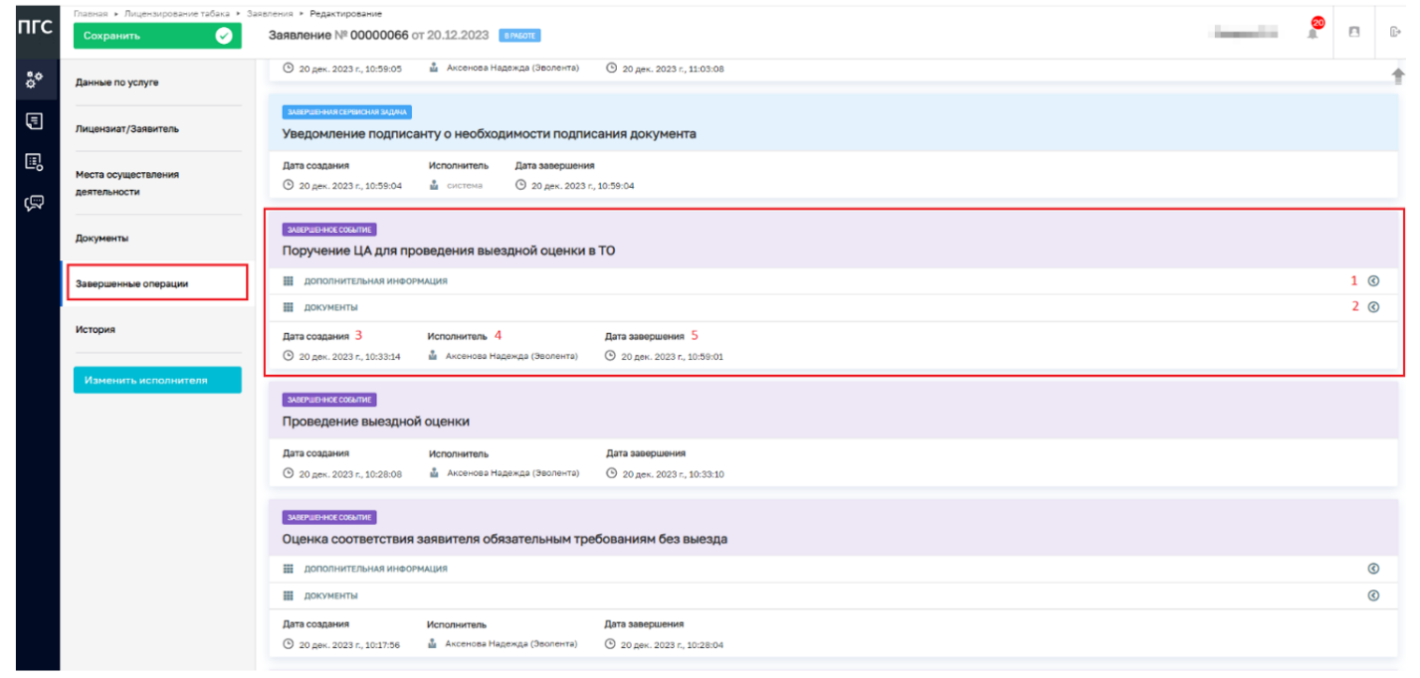
Рисунок 14. Заявления – Завершенные операции

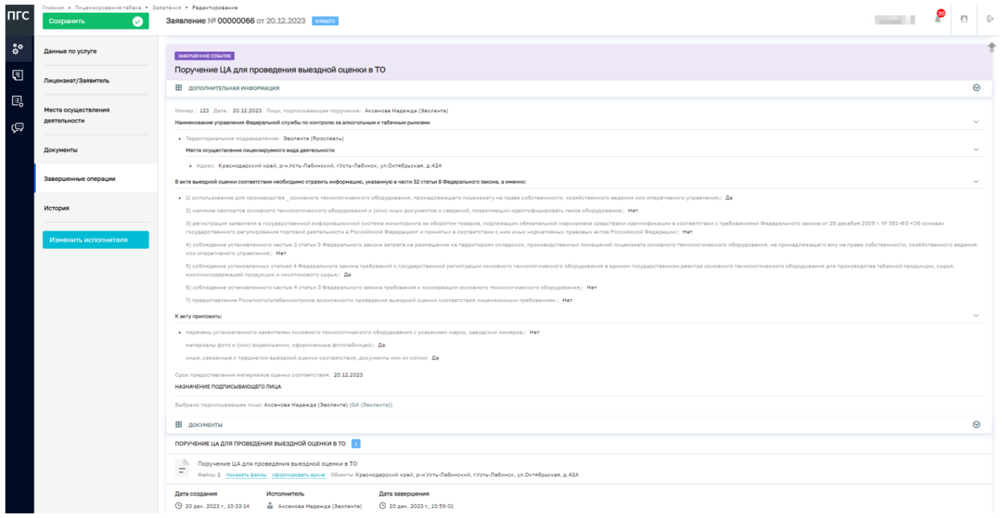
Рисунок 15. Заявления – Завершение операции дополнительная информация

С историей изменений, вносимых в заявление, можно ознакомиться в разделе «История» (Рисунок 16).
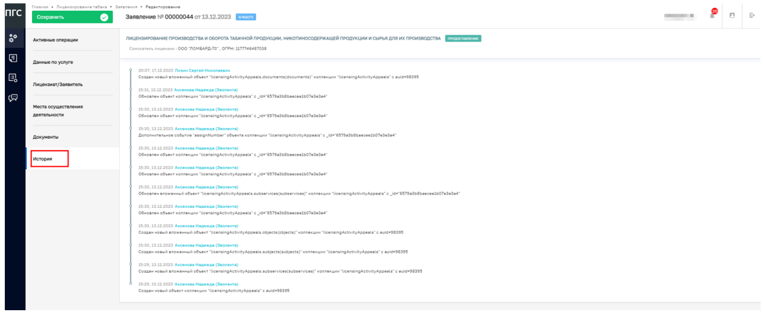
Рисунок 16. Заявления – История

2.3 Раздел «Реестр лицензий»
Рассмотрим раздел «Реестр лицензий» (Рисунок 17). Данный раздел будет содержаться в модуле по работе с заявлениями (в плитке), если автоматизируемая во ФГИС ПГС услуга предусматривает реестровую модель оказания услуги. Этот раздел в зависимости от автоматизируемой услуги/функции также может называться либо «Реестр разрешений», «Реестр аттестатов» и т.д.
Лицензия (либо в зависимости от услуги может быть «разрешение», «аттестат» и т.д.) – специальное разрешение на право осуществления юридическим лицом или индивидуальным предпринимателем конкретного вида деятельности. Описание интерфейса:
- Счётчик всех лицензий (Рисунок 17 поле 1).
- Поле поиска по номеру лицензии (Рисунок 17 поле 2).
- Фильтр лицензий по статусу (Рисунок 17 поле 3).
- Полнотекстовый поиск (Рисунок 17 поле 4).
- Реестр лицензий (Рисунок 17 поле 5).
- ОГРН лица, кому выдана лицензия (Рисунок 17 поле 6).
- ИНН лица, кому выдана лицензия (Рисунок 17 поле 7).
- Наименование лица, кому выдана лицензия (Рисунок 17 поле 8).
- Дата лицензии (Рисунок 17 поле 9).
- Вид деятельности (Рисунок 17 поле 10).
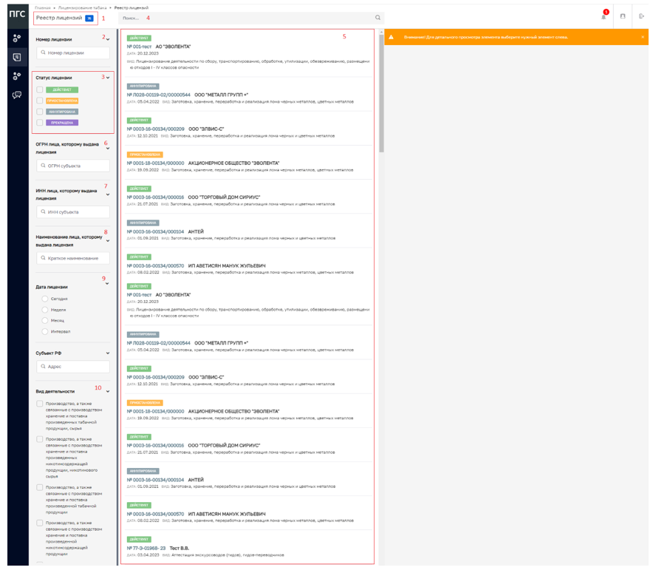

Рисунок 17. Пример интерфейса раздела "Реестр лицензий"

Лицензия («Разрешение», «Аттестат» и т.д.) может принимать следующие состояния (Рисунок 18, Рисунок 19):
- Действует – лицензия субъекта действует, и субъект имеет право на выполнение действий, предусмотренных лицензией;
- Приостановлена – лицензия субъекта на данный момент не активна, но статус может быть изменен на действующую, в случае поступления соответствующего заявления и принятия решения по нему;
- Аннулирована - лицензия недействительна вследствие принятия лицензирующим (разрешительным) органом или судом решения об аннулировании лицензии;
- Прекращена – лицензия субъекта не действительна.

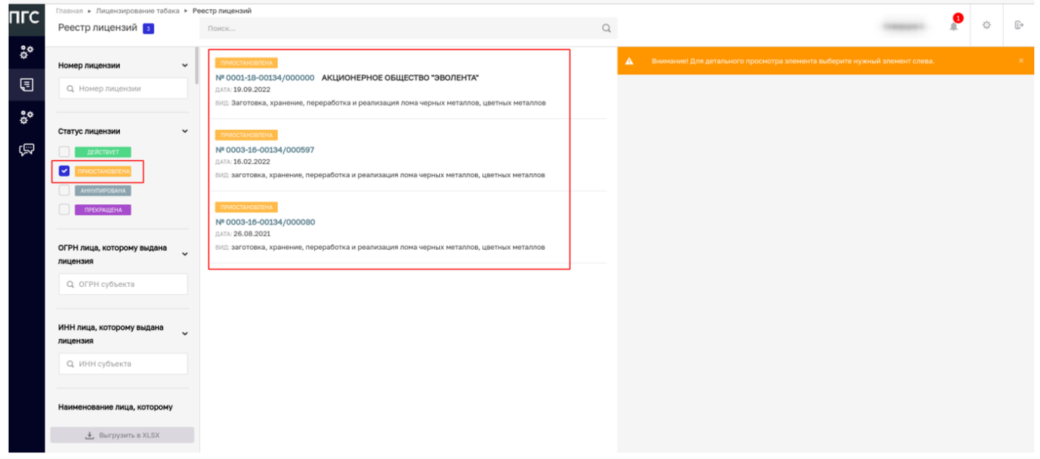
Рисунок 18. Пример фильтрации по статусу лицензии – выбор одного фильтра

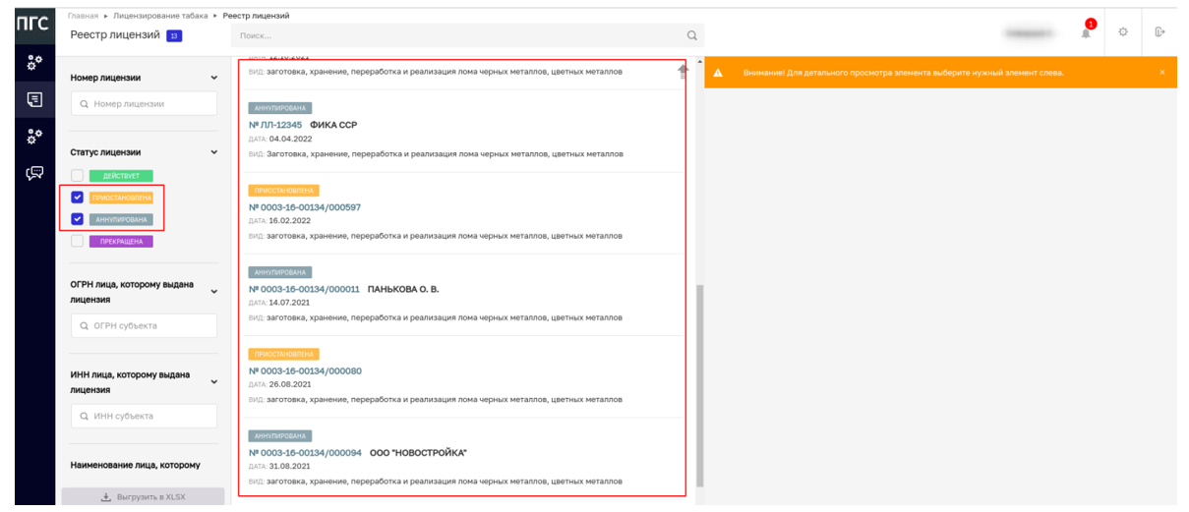
Рисунок 19. Пример фильтрации по статусу лицензии – выбор нескольких фильтров

Для поиска можно использовать ОГРН организации, которой выдана лицензия (Рисунок 20) или ИНН лица, которому выдана лицензия (Рисунок 21).
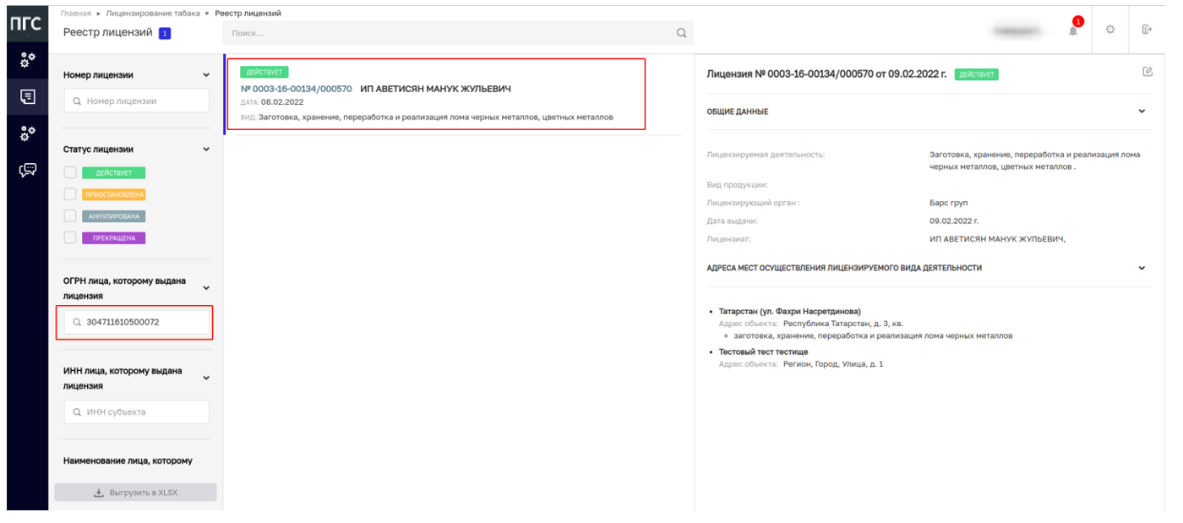
Рисунок 20. Поиск по ОГРН
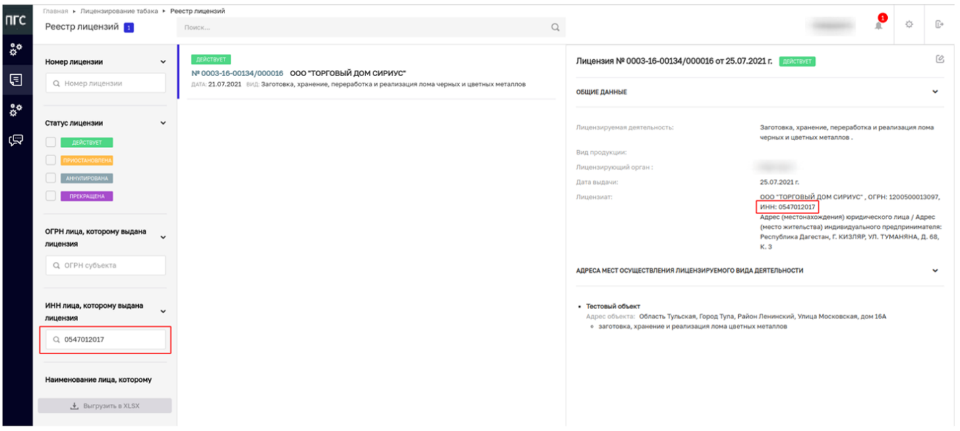
Рисунок 21. Поиск по ИНН
Возможен поиск записей по датам лицензии по следующим критериям отбора (Рисунок 22):
- сегодня;
- неделя;
- месяц;
- интервал.
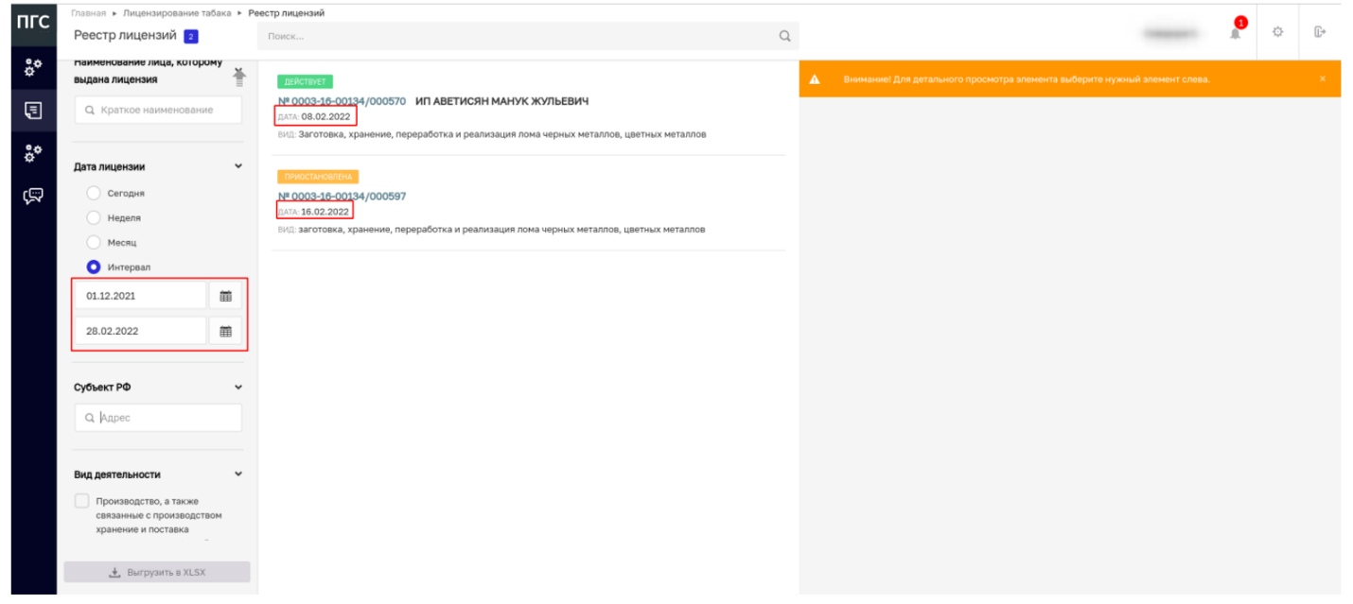
Рисунок 22. Поиск по дате лицензии

Реализован поиск лицензий по принадлежности к субъекту РФ (Рисунок 23).
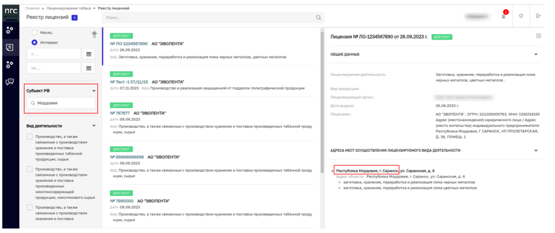
Рисунок 23. Поиск по принадлежности к субъекту РФ.

Также возможна фильтрация по видам деятельности (Рисунок 24).
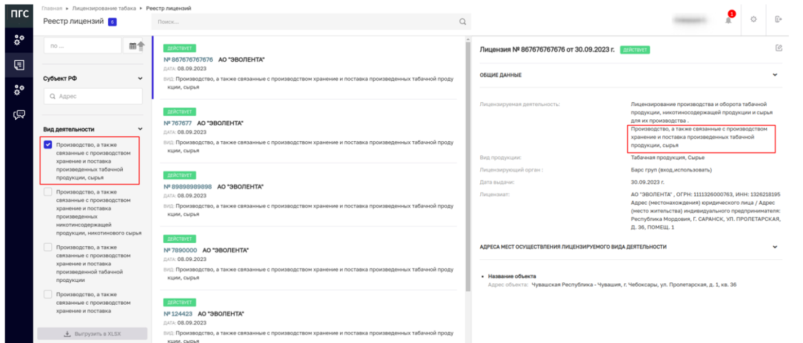
Рисунок 24. Фильтрация по виду деятельности

Для отображения всех записей необходимо нажать на кнопку «Очистить», при этом будут сброшены все фильтры и отображены все записи (Рисунок 25).

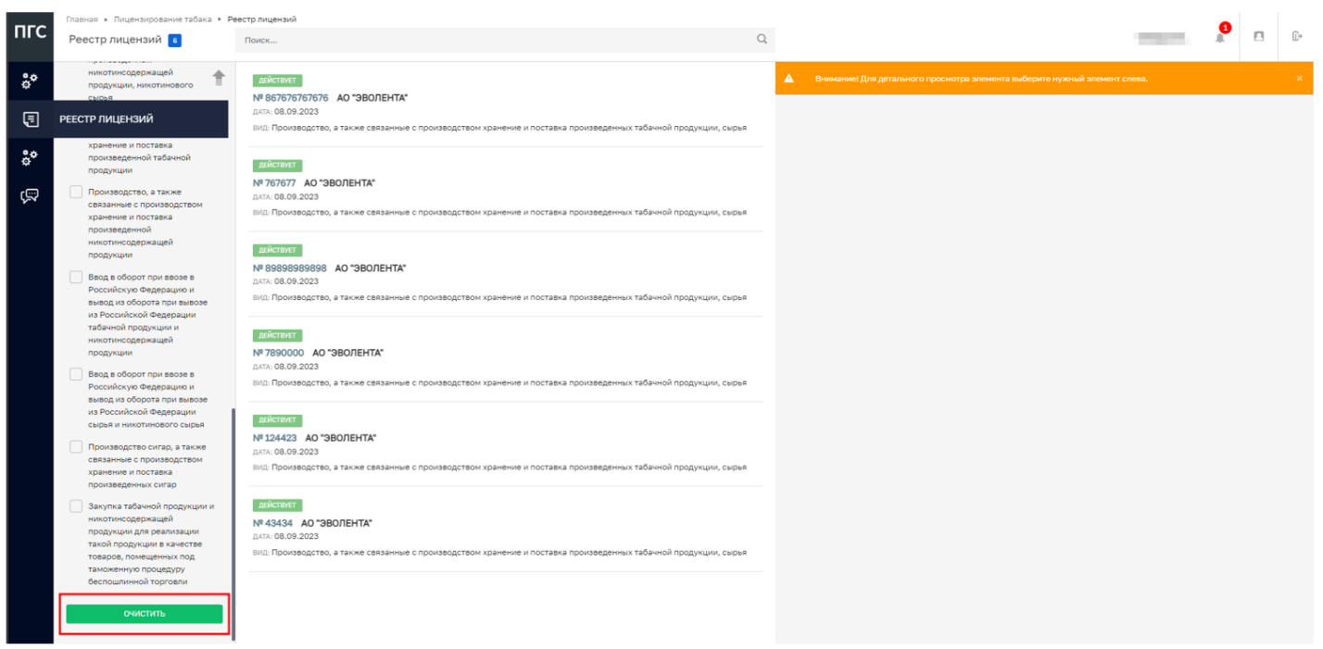
Рисунок 25. Сброс параметров поиска и фильтрации

2.4 Раздел «Выездные оценки»
Рассмотрим раздел «Выездные оценки» (Рисунок 26). Данный раздел является опциональным и настраивается методологом, если выездные оценки предусмотрены НПА на услугу/функцию, автоматизируемую во ФГИС ПГС.
Описание интерфейса раздела:
- Счётчик всех выездных оценок (Рисунок 26 пункт 1)
- Поле поиска по периоду проведения (Рисунок 26 пункт 3);
- Фильтр выездных оценок по статусу (Рисунок 26 пункт 7)
- Полнотекстовый поиск (Рисунок 26 пункт 2);
- Реестр выездных оценок (Рисунок 26 пункт 4);
- Краткая информация по выездной оценке соответствия (Рисунок 26 пункт 5);
- Кнопка «Перейти» в выездную оценку соответствия (Рисунок 26 пункт 6);
- Территориальные органы, которые проводили выездную оценку (Рисунок 26 пункт 8).

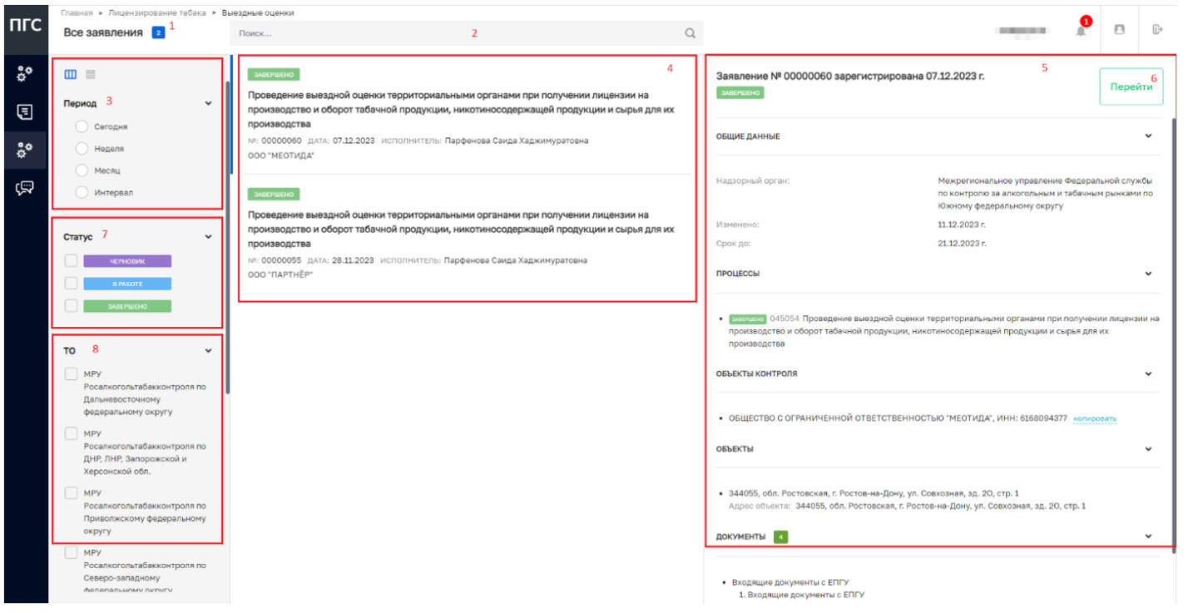
Рисунок 26. Интерфейс раздела "Выездные оценки"
Использование панели фильтрации в разделе «Выездные оценки» аналогично рассмотренному в разделе «Реестр лицензий».

2.5 Раздел «Поддержка»
Данный раздел является опциональным и настраивается методологом. Раздел содержит информацию, размещенную методологом, в формате текстовых и видеоинструкций по данной услуге, нормативно-правовые акты (Рисунок 27).
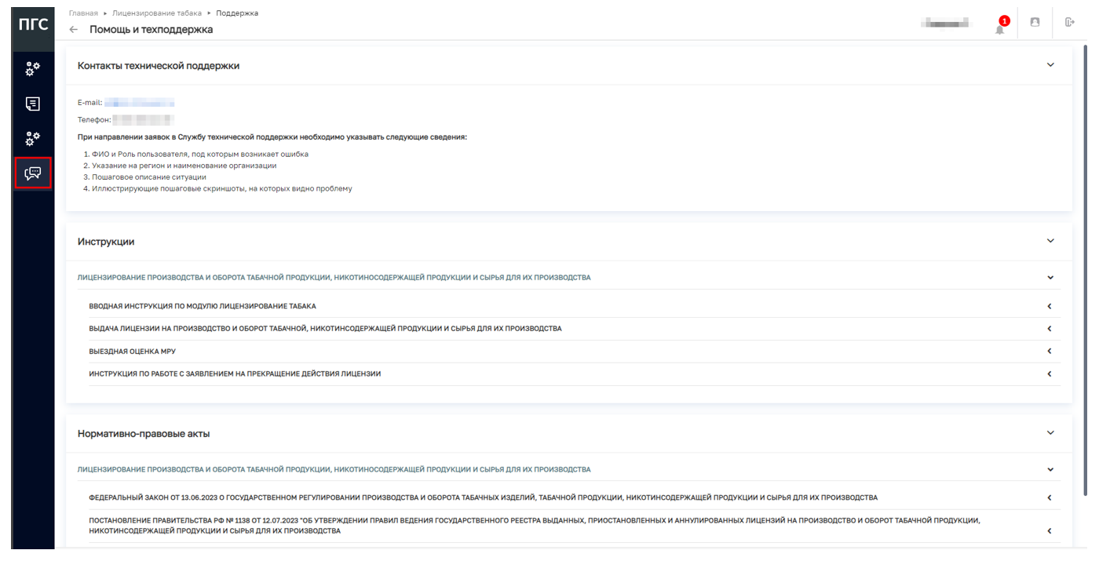
Рисунок 27. Интерфейс раздела "Поддержка"

Для скачивания документов либо видео-инструкций необходимо развернуть список, нажав на соответствующий раздел (Рисунок 28). Для скачивания нужных файлов необходимо нажать на ссылку левой клавишей мышки, после чего начнется скачивание файла.
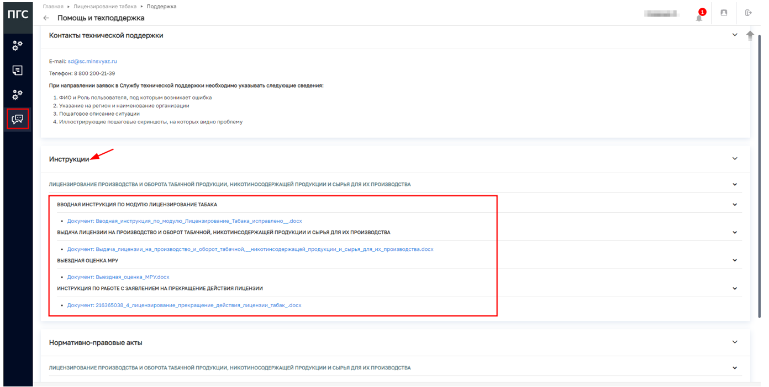
Рисунок 28. Интерфейс раздела "Поддержка". Инструкции. Общая информация по модулю «Лицензирование» - доступные для скачивания документы

